# 32. Korcsolya (gyakorlás)

## Adatszerkezet

Először azt kell eldöntenünk, hogyan tároljuk a versenyzők adatait.

Először létrehozunk egy Versenyzo osztályt, amelyben egy versenyző adatai, és az őket kezelő metódusok vannak. Ezután a helsinki2017 osztályban listát készítünk a versenyzők beolvasott adataiból.

Kezdj egy új projektet Helsinki2017 néven! A Helsinki2017 osztályon kívül hozz létre benne egy Versenyzo osztályt is!

## A Versenyzo osztály

A Versenyzo osztályban tároljuk a versenyző mevét, országát, az összes pontszámát, és hogy bejutott-e a döntőbe.

Add meg ezeket így:

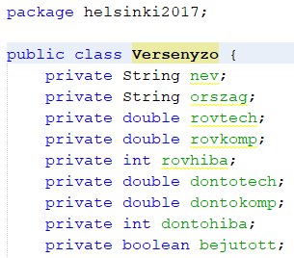

Ezután készíts egy konstruktort, amely a rovidprogram.csv-ből beolvasott sorból beállítja a változók értékét, kivéve a döntő pontszámait. A döntő pontszámai egyelőre legyenek nullák, és feltételezzük, hogy a versenyző nem jutott be a döntőbe. Ezeket majd a másik fájl beolvasásakor módosítjuk.

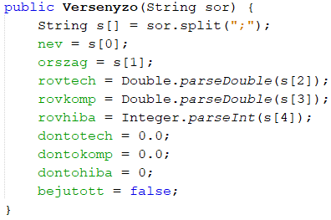

Az adatokat később ki kell egészíteni a döntő pontszámaival. Ehhez készíts egy hozzaad nevű metódust, amely paraméterként kapja meg a döntőbeli pontszámokat:

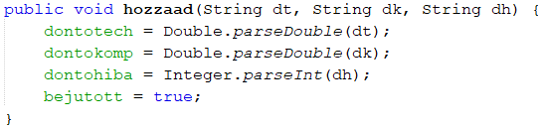

A feladat megoldása során le kell majd kérdezni a versenyző nevét, országát, és hogy bejutott-e. Készítsd el az ehhez szükséges metódusokat:

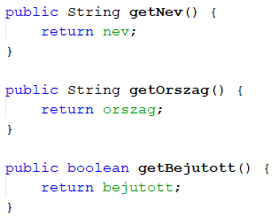

## Beolvasás

Válts át a Helsinki2017 osztályra, és hozd létre a versenyen indulók listáját:



Ezután készítsd el a main metódus elején a beolvasást (1. feladat):

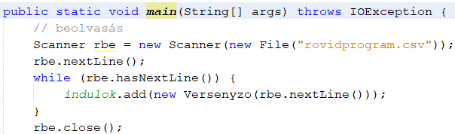

Másold a forrásfájlokat a projekt mappájába, és próbáld ki a programot! Hogyan lehet ellenőrizni a beolvasott adatokat?

Ezután be kell olvasni a döntő adatait is, és ezekkel kiegészíteni a versenyzők adatait.

Egy sor beolvasása után először meg kell keresni a versenyzőt a listában a neve alapján. Erre máshol is szükség lesz, ezért készíts egy keres nevű metódust a main elé vagy után:

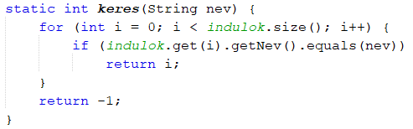

Milyen értéket ad vissza a metódus, ha nem találja a kapott nevet?

Ezután egészítsd ki a main metódusban a beolvasást ezzel:

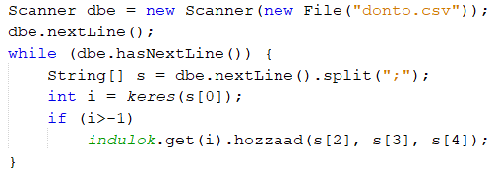

Futtasd le ismét a programot!

## Indulók száma

A main metódus folytatásában írasd ki az indulók számát (2. feladat):



Próbáld ki!

## Magyar versenyző

A 3. feladatban azt kell kiíratni, hogy a magyar versenyző bejutott-e a döntőbe. A megoldás során feltételezzük, hogy van magyar vesenyző.

Folytasd így a main metódust.

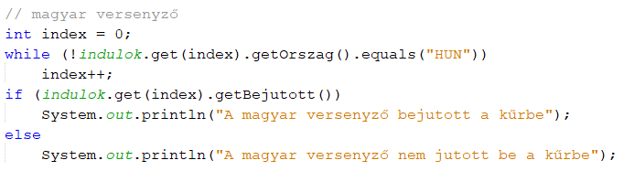

Próbáld ki!

## Összpontszám

A 4. feladatban egy olyan metódust kell készíteni, amely megadja egy versenyző összpontszámát. Eközben arra kell figyelni, hogy a hibapontokat le kell vonni az összegből.

Az Összpontszám metódust a Versenyzo osztályban készítsd el:

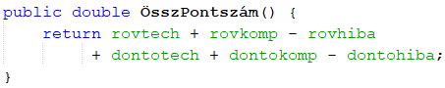

Az 5-6. feladatokban be kell kérni egy versenyző nevét, majd kiírni az összpontszámát, vagy hogy nem indult.

Eközben alkalmazzuk az előbb elkészített ÖsszPontszám metódust, valamint a keres metódust is.

Írd ezt a main metódus folytatásába:

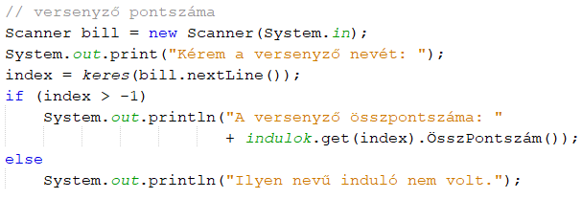

Próbáld ki egy létező és egy nem létező versenyzővel is!

## Országok a döntőben

A 7. feladatban össze számolni, hogy országonként hány versenyző jutott a döntőbe.

A számlálást egy orszag_db nevű HashMap-pel fogjuk végezni. Minden országhoz (String) hozzárendeljük a döntőbe jutott versenyzőinek számát (Integer).

Először hozd létre az orszag_db változót:

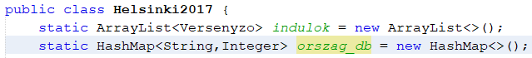

Ezután folytasd a main metódust:

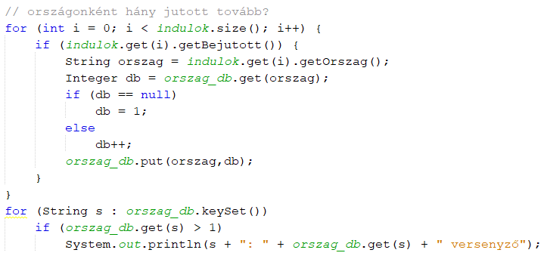

Próbáld ki, és hasonlítsd össze a mintával!

## Végeredmény

Az utolsó, 8. feladatban az elért pontszám szerint csökkenő sorrendbe kell rendezni a versenyzőket, és kiíratni eredményeiket a vegeredmeny.csv fájlba a minta szerint.

Ehhez először készíts a Versenyzo osztályba egy getEredmeny nevű metódust, amely a megfelelő formára hozza a versenyző eredményeit:

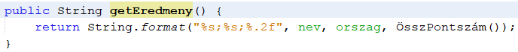

Ezután végezd el a sorba rendezést a main metódusban:

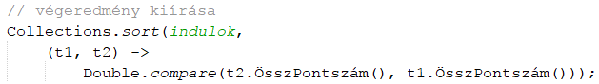

Emlékeztető: A sort metódus második paramétereként egy olyan metódust kell megadni, amely negatív számot ad vissza, ha a t1-nek kell előbbre kerülnie a listában, +1-et, ha t2-nek, és 0-t, ha nem kell változtani a sorrendjükön.

A metódust legegyszerűbben Lambda kifejezéssel adhatjuk meg.

A main metódus végére készítsd el az eredmények fájlba írását:

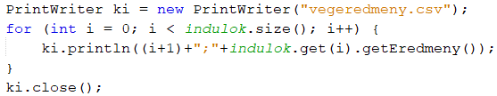

Futtasd a programot, és ellenőrizd a vegeredmeny.csv fájlt! Hasonlítsd össze a mintával! Mit tapasztalsz?